江西省金溪县第二中学九年级物理《17. 4欧姆定律在串、并联电路中的应用复习（四）》导学案
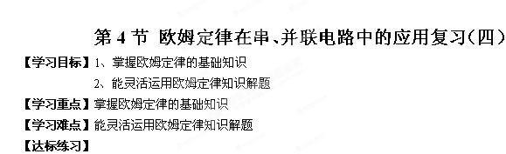
实验与探究专题
1、【探究名称】探究欧姆定律
【猜想与假设】导体中的电流可能与导体两端的电压成正比，与导体的电阻成反比
【设计并进行实验】
(1)探究导体中的电流跟它两端电压的关系
①如图20所示，请您用笔画线代替导线把滑动变阻器正确接人电路中，要求：滑片P向右移动时电流表示数逐渐增大．
②此实验中，滑动变阻器的作用是___________________和 ______________________。
③………………
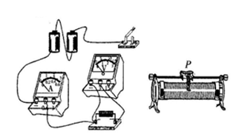
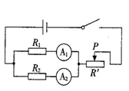

(2)小英同学探究“导体中的电流与电阻的关系”时，进行创新实验，除了与原有实验所必须的器材相同外，没领电压表，而是多领了一只电流表，并设计出如图21所示的电路图，进行实验．
①连接电路，调节滑动变阻器，读出电流表与的示数分别记为I₁和I₂；
A₁
A₂
②把定值电阻R₂换成R₃，调节滑动变阻器使电流表的示数为______，使R₃两端的______不变。记录此时电流表的示数为I₃；
A₁
A₂
③把定值电阻R₃换成R₄, 重复上一步骤进行实验；
④分析数据得出电流与电阻的关系
2、图是小红连接的测定2.5V小灯泡电阻的实验电路。
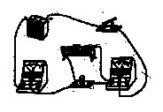
(1)按照小红连接发电路，闭合开关后会出现的现象是___________________。
(2)请你在只改变一根导线连接的情况下，使电路正常工作
(用“×”标出改动之处，画出改接导线)
（3)小红将电路改接正确后，按正确的操作测得的数据如下表：
请填写表中空白，从表中可以看出计算出的三次小灯泡电阻不相等，你认为可能的原因是什么？

实验次数 | 电压U/V | 电流I/A | 电阻R/Ω
1 | 2.0 | 0.20 | 10
2 | 2.5 | 0.24 | 10.4
3 | 2.8 | 0.25

3、小明在科技活动中，了解到有一种用半导体材料制成的热敏电阻，其电阻R随温度t变化的图象如图甲。
(1)热敏电阻的阻值随温度的升高而_______(选填“增大”或“减小”)
小明想利用热敏电阻制成温度报警器，实验室中现有两只外形完全相同的电阻R₁和R₂，
其中一只为热敏电阻，另一只为定值电阻(阻值不随温度的变化而变化)。为了辨别它们，
小明设计了如下图乙所示的电路。
①接下来小明应如何操作？
答：_______________________________________
②根据观察到的什么现象辨别出热敏电阻？
答：_____________________________________

4、小刚同学想用电流表、电压表测量一段电阻丝R的电阻，他已连接了部分电路，如图所示，请你接着完成下列步骤：
（1）根据第(3)问，用笔画线代替导线，将电路
补画完整。
（2）开关闭合前，滑动变阻器的滑片应滑至
使变阻器电阻______(填“最大”、
“最小”或“中间”)位置。
（3）当电压表示数为3.6V时，电流表的示数如
图(b)所示，这时电路中的电流是______A，电阻丝的电阻为______Ω，小刚通过改变被测电阻两端的电压，共测得三组对应的电压值和电流值，最后算出电阻的平均值，这样做的目的是______________。
（4）不改变上面连好的电路，用它还可以完成的实验是：A___________；B___________。
（5）若将上面实验中的定值电阻R换成小灯泡，在多次测电阻的过程中，发现当电压表的示数增大时，电压表与电流表示数的比值将_________。
5、在“用伏安法测小灯泡电阻”的实验中，待测小灯泡额定电压为2.5V。
（1）请用笔画线代替导线，将图所示的实验电路未连接部分连接好(连线不得交叉)，闭合开关前，滑动变阻器的滑片应置于______(选填“左”或“右”)端。

猜想 | 电压表示数情况 | 电流表示数情况
灯泡断路
灯泡短路 |  | 有示数

（2）当开关闭合后，发现小灯泡不亮，经过分析，同学们猜想了一些可能的原因，见上表，请根据同学们的猜想，在表中写出对应的电压表和电流表的示数情况。
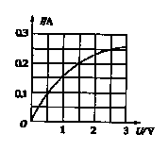
（3）故障排除后，同学们移动滑动变阻器的滑片，记录了多组
小灯泡两端不同的电压及对应的通过小灯泡的电流值，根据
这些数据在坐标纸上绘制出了通过小灯泡的电流随其两端
电压变化关系的图像(如图所示)。分析图像可知，小灯泡
正常工作时的灯丝电阻为_______Ω。
（4）从图像还可以看出，小灯泡灯丝的电阻随电压的增大逐渐
______(选填“变大”或“变小”)，从物理学角度分析，造成这一现象的原因是________。
（5）实验中测出了小灯泡在多次不同电压下的灯丝电阻，有些同学认为可以进一步求出它们的平均值以减小误差，你是否同意他们的观点？请说明理由。
6、在探究“电流与电压、电阻的关系”的过程中，两小组同学提出了以下猜想：
小组1猜想：电流可能跟电压成正比；
小组2猜想：电流可能跟电阻成反比。
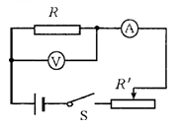
(1)小组1的做法是：按图所示连接电路，此时开关应处于 状态（填“断开”或“闭合”）。保持定值电阻R=10 Ω不变，闭合开关S后，调节滑动变阻器R′，得到多组数据。在分析数据的基础上得出正确结论。
[来源:学科网ZXXK]

（2）小组2连接了如图所示的电路图。
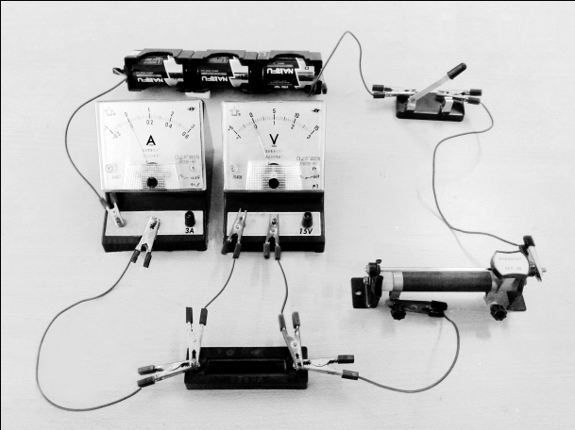
变阻器正确的实验步骤为：
①让5 Ω电阻接入电路，闭合开关,调节滑动变阻器，使电压表的示数为1.5 V，记录电流表示数；
②将5 Ω电阻换成10 Ω电阻，闭合开关后发现电压表示数大于1.5 V，应将滑动变阻器的滑片向______（填“左”或“右”）移动，当观察到电压表示数为_________ V时，记录电流表示数；
图20
③将10 Ω电阻换成15 Ω电阻,闭合开关后发现： 当滑动变阻器的滑片移动到最右端时，电流表和电压表的示数如图所示。出现上述情况的原因可能是 【 】
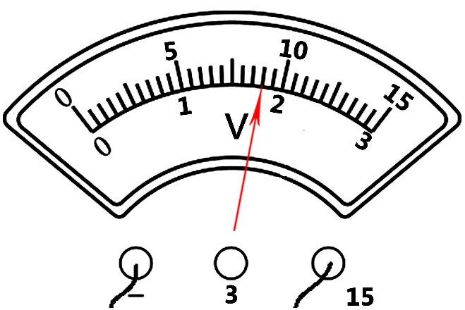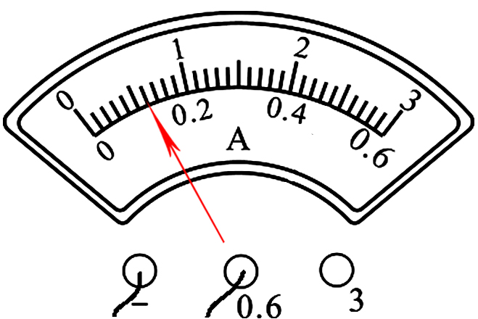
A．滑动值太大
B．滑动变阻器最大阻值太小
C．滑动变阻器断路
D．定阻电阻短路
7、在“测量小灯泡的电阻”实验中，小灯泡的额定电压是2.5V。
（1）请你用笔画线代替导线将如图甲所示电路连接完整。
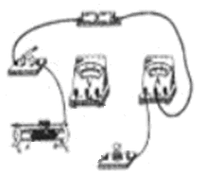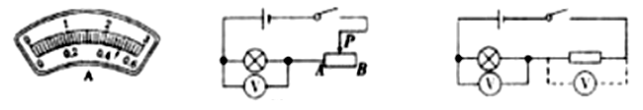
甲 乙 丙 丁
（2）小梦在接完最后一根导线时。小灯泡立即发光，请你分析产生这一现象的原因是______________。
（3）排除故障后，继续实验，如图乙所示是小灯泡正常发光时的电流，此时灯丝的电阻为_______Ω。
（4）大梦和小梦按照老师的要求，设计了如下在缺少电流表时测量小灯泡电阻的方案：
大梦：用如图丙所示电路（滑动变阻器最大阻值已知），闭合开关，分别读出滑片在A、B两端时电压表的示数，然后计算出小灯泡的电阻。
小梦：把一个电压表分别接在小灯泡和阻值已知的定值电阻两端，如图丁所示，闭合开关，读出电压表的示数，然后计算出小灯泡的电阻。
你认为____________设计的方案好，理由是____________________________________。

